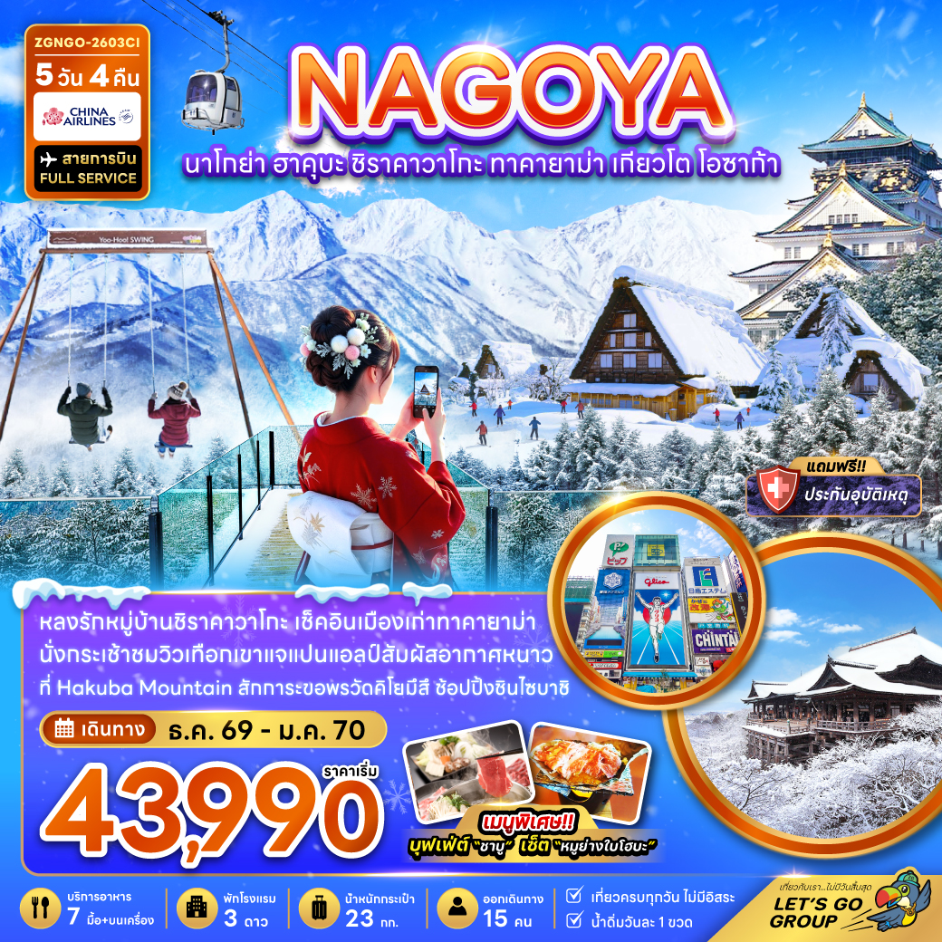

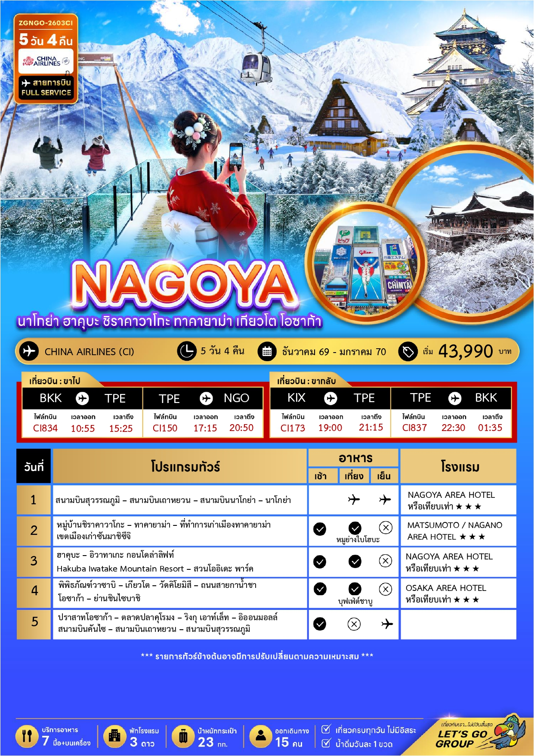





01 – 05 ธันวาคม 2569 | 43,990 | 43,990 | 33,990 | 10,000
16 – 20 ธันวาคม 2569 | 43,990 | 43,990 | 33,990 | 10,000
23 – 27 ธันวาคม 2569 | 49,990 | 49,990 | 39,990 | 10,000
06 – 10 มกราคม 2570 | 43,990 | 43,990 | 33,990 | 10,000
08 – 12 มกราคม 2570 | 43,990 | 43,990 | 33,990 | 10,000
อัตราค่าบริการสำหรับ เด็กอายุไม่เกิน 2 ปี ณ วันเดินทางกลับ (Infant) ท่านละ 10,000 บาท

ราคาทัวร์ไม่รวมค่าทิปไกด์ และคนขับรถ ท่านละ 2,000 บาท ชำระที่สนามบิน

สำคัญโปรดอ่าน
- กรุณาทำการจองล่วงหน้าก่อนเดินทางอย่างน้อย 45 วัน โดยส่งสำเนาหนังสือเดินทางพร้อมชำระเงินมัดจำ ท่านละ 25,000 บาท/ท่าน และชำระส่วนที่เหลือ 30 วัน ก่อนการเดินทาง กรณีวันเดินทางน้อยกว่า 30 วัน ต้องชำระค่าทัวร์เต็มจำนวน 100% เท่านั้น
- อัตราค่าบริการนี้ จำเป็นต้องมีผู้เดินทาง จำนวน 15 ท่าน ขึ้นไป ในแต่ละคณะ กรณีที่มีผู้เดินทางไม่ถึงตามจำนวนที่กำหนด ทางบริษัทฯ ขอสงวนสิทธิ์ในการเลื่อนการเดินทาง หรือเปลี่ยนแปลงอัตราค่าบริการ (ปรับราคาเพิ่มขึ้น เพื่อให้คณะได้ออกเดินทาง ตามความต้องการ)
- ท่านที่ต้องออกบัตรโดยสารภายในประเทศ (ตั๋วเครื่องบิน, รถทัวร์, รถไฟ) กรุณาสอบถามที่เจ้าหน้าที่ทุกครั้งก่อนทำการออกบัตรโดยสาร เนื่องจากสายการบินอาจมีการปรับเปลี่ยนไฟล์ท หรือ เวลาบิน โดยไม่แจ้งให้ทราบล่วงหน้า และการแนะนำจากเจ้าหน้าที่เป็นเพียงการแนะนำเท่านั้น
- ระหว่างท่องเที่ยวหากนักท่องเที่ยวได้รับการตรวจยืนยันว่ามีเชื้อโควิด ทางโรงแรมอาจมีค่าทำความสะอาดห้องพักเพิ่มเติม ถ้ามี (ไม่รวมอยู่ในรายการทัวร์)
- รวมภาษีสนามบินทุกแห่งและภาษีน้ำมัน ณ วันที่ 12 กุมภาพันธ์ 2569
(บริษัทฯ ขอสงวนสิทธิ์ในการเก็บส่วนต่างเพิ่มกรณีที่มีการเรียกเก็บจากสายการบิน)

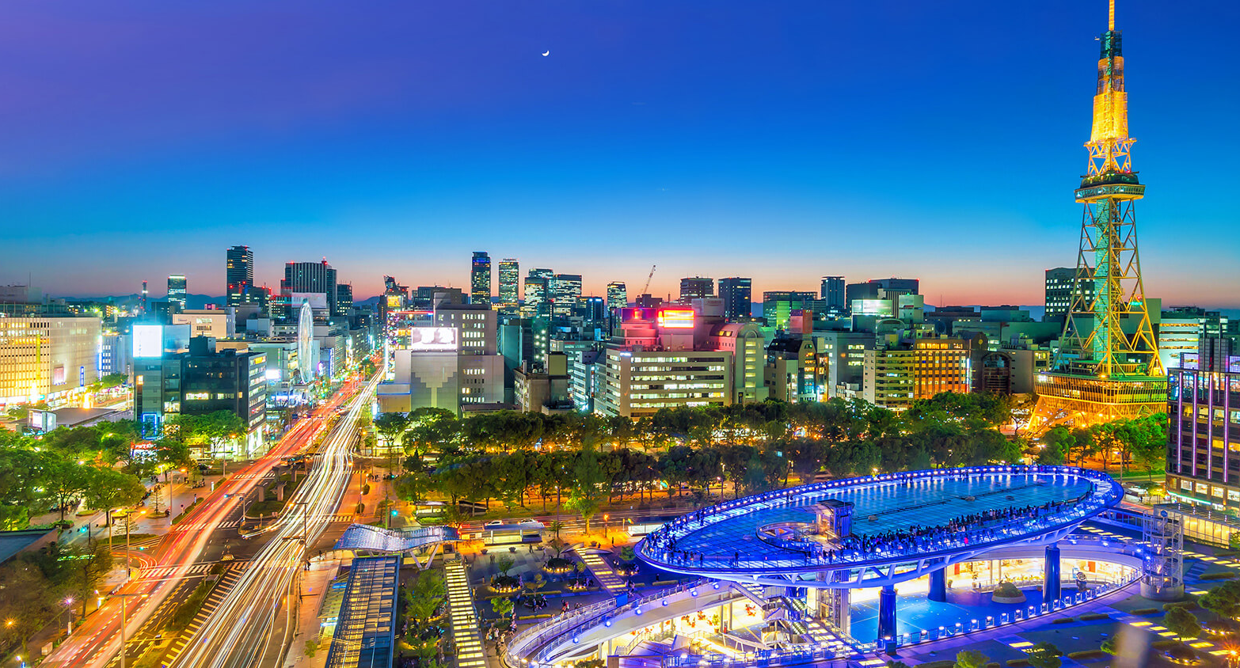


Day1 : สนามบินสุวรรณภูมิ – สนามบินเถาหยวน – สนามบินนาโกย่า - นาโกย่า

07.30 นัดหมายพร้อมกันที่ สนามบินสุวรรณภูมิ โปรดสังเกตป้าย เลทส์โกกรุ๊ป พบเจ้าหน้าที่คอยให้การต้อนรับพร้อมอำนวยความสะดวกเช็คอินให้แก่ท่าน
10.55 ออกเดินทางสู่ สนามบินเถาหยวน โดยสายการบิน China Airlines เที่ยวบินที่ CI834
(มีบริการอาหารและเครื่องดื่มบนเครื่อง)
15.25 เดินทางถึง สนามบินเถาหยวน แวะพักเพื่อเปลี่ยนเครื่อง
17.15 ออกเดินทางสู่ สนามบินนาโกย่า โดยสายการบิน China Airlines เที่ยวบินที่ CI150
(มีบริการอาหารและเครื่องดื่มบนเครื่อง)
20.50 เดินทางถึง สนามบินนาโกย่า ประเทศญี่ปุ่น ผ่านการตรวจคนเข้าเมือง รับสัมภาระ ผ่านจุดคัดกรองตามระเบียบของสนามบิน
(เวลาที่ญี่ปุ่นเร็วกว่าประเทศไทย 2 ชั่วโมง)
ค่ำ อิสระอาหารค่ำตามอัธยาศัย เพื่อไม่เป็นการรบกวนเวลาของท่าน
ที่พัก NAGOYA AREA HOTEL ระดับ 3 ดาว หรือเทียบเท่า

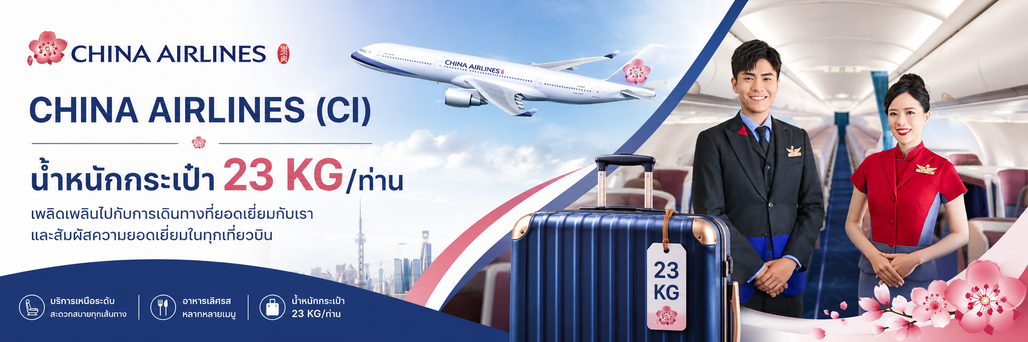

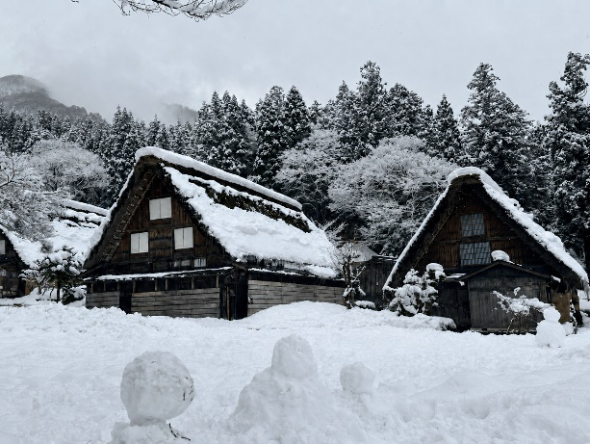
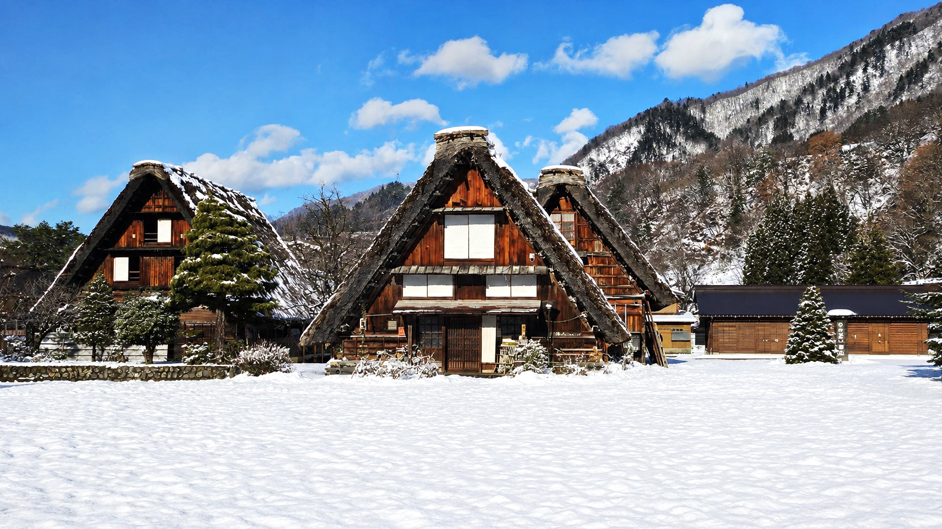
Day2 : หมู่บ้านชิราคาวาโกะ – ทาคายาม่า - ที่ทำการเก่าเมืองทาคายาม่า - เขตเมืองเก่าซันมาชิซึจิ
เช้า บริการอาหารเช้า ณ ห้องอาหารของโรงแรม
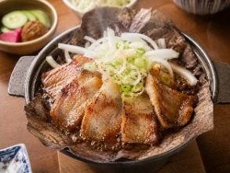
นำท่านเดินทางสู่ หมู่บ้านชิราคาวาโกะ หมู่บ้านที่ได้รับการขึ้นทะเบียนจากองค์การยูเนสโกให้เป็นมรดกโลก เมื่อปี ค.ศ. 1995 ท่านจะได้ชมบ้านแบบ กัสโชสึคุริ ซึ่งเป็นสถาปัตยกรรมแบบญี่ปุ่นดั้งเดิม ชื่อนี้ได้มาจากคำว่า กัสโช ซึ่งแปลว่า พนมมือ ตามลักษณะของบ้านที่มีหลังคาชันถึง 60 องศา คล้ายสองมือที่พนมเข้าหากัน ตัวบ้านมีความยาวประมาณ 18 เมตร และมีความกว้างประมาณ 10 เมตร โครงสร้างของบ้านสร้างขึ้นโดยไม่ใช้ตะปูแม้แต่ตัวเดียว แต่ยังคงความแข็งแรง สามารถรองรับหิมะที่ตกลงมาอย่างหนักในช่วงฤดูหนาวได้เป็นอย่างดี

เที่ยง บริการอาหารกลางวัน ณ ภัตตาคาร พิเศษ!! บริการท่านด้วย เมนูเซ็ตหมูย่างใบโฮบะ

นำท่านเดินทางสู่ ทาคายาม่า จังหวัด “ฮิดะ” จังหวัดที่อุดมสมบูรณ์ไปด้วยธรรมชาติที่สวยงาม ผู้คนที่เป็นมิตร ที่ได้ชื่อว่า “ลิตเติ้ลเกียวโต” เป็นเมืองขนาดเล็กน่ารักตั้งอยู่ในหุบเขาที่ยังคงดูแลวัด ศาลเจ้า แม่น้ำ สะพาน ตลาดเช้า และบรรยากาศแบบเมืองเกียวโตในอดีตไว้ได้อย่างลงตัว

จากนั้นนำท่านชมสถานที่สำคัญเมื่อครั้งอดีต ที่ทำการเก่าเมืองทาคายาม่า ใช้เป็นทั้งที่ทำงาน และที่อยู่อาศัยของผู้ว่าราชการจังหวัดฮิดะมาเป็นเวลากว่า 176 ปี ภายใต้การปกครองของโชกุนโทกูงาวะในสมัยเอโดะ หรือกว่า 300 ปีที่แล้ว เป็นที่ทำการรัฐในยุคเอโดะเพียงแห่งเดียวที่ข้ามพ้นยุคสมัยมาได้อย่างสมบูรณ์ ซึ่งภายในนี้ประกอบด้วยบริเวณไต่สวนพิจารณาคดี ห้องขังนักโทษ โรงครัว และห้องพักของเจ้าหน้าที่ นำชมความงามของเมืองทาคายาม่า ซึ่งยังคงความเป็นบ้านเมืองแบบญี่ปุ่นดั้งเดิมอย่างแท้จริง ไม่รวมค่าเข้าชมด้านในประมาณท่านละ 440 เยน

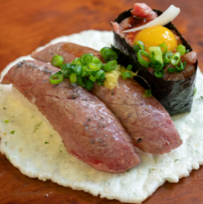
จากนั้นเดินชม เขตเมืองเก่าซันมาชิซึจิ ซึ่งเต็มไปด้วยบ้านเรือน และร้านค้าน่ารัก ๆ ที่ยังคงอนุรักษ์แบบของบ้านในสมัยเอโดะกว่า 300 ปีก่อน ให้ท่านได้เลือกซื้อของที่ระลึกพื้นเมืองและเก็บเกี่ยวบรรยากาศอันน่าประทับใจ ไม่ว่าจะเป็นเหล้าสาเก ซุปมิโสะชิรุ ตุ๊กตาซารุโบะโบะ ซึ่งเป็นตุ๊กตาตามความเชื่อของคนโบราณสมัยก่อน
เดินทางมาถึงเขตเมืองเก่าซันมาชิซึจิทั้งที สิ่งแรกที่แนะนำนั่นคือ มิทาราชิดังโงะ เป็นแป้งข้าวเหนียวย่างเคลือบซอสมิโซะหวาน เป็นเมนูที่ใครผ่านมาที่นี่ก็ต้องแวะชิม ไม่ว่าเด็กหรือผู้ใหญ่ก็ต่างชื่นชอบ
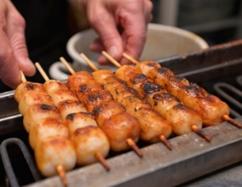
อีกหนึ่งเมนูยอดฮิตตลอดกาลที่พลาดไม่ได้นั่นก็คือ....ซูชิเนื้อฮิดะ การันตีความอร่อยด้วยแถวยาวนอกร้านที่ร้านนี้เสิร์ฟเมนูซูชิเนื้อวากิวคุณภาพดีระดับ A4-A5 โดยซูชิชุดนี้ประกอบไปด้วยข้าวปั้นหน้าเนื้อโรยต้นหอมและกุนคันมากิ วินาทีที่เนื้อนุ่มๆละลายในปากนั้น บอกได้เลยว่าสมกับที่รอคอยอย่างแน่นอน!

ค่ำ อิสระอาหารค่ำตามอัธยาศัย เพื่อไม่เป็นการเสียเวลาช้อปปิ้ง
ที่พัก MATSUMOTO / NAGANO AREA HOTEL ระดับ 3 ดาว หรือเทียบเท่า
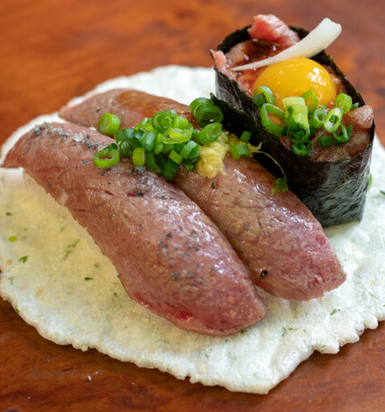
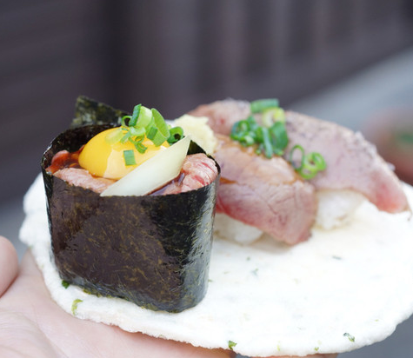
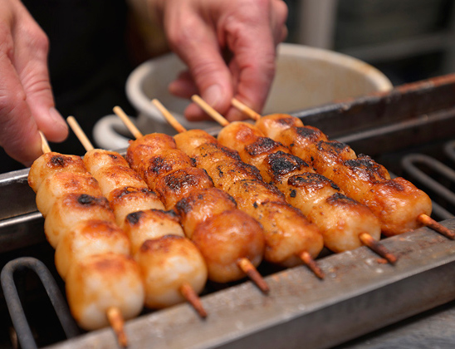

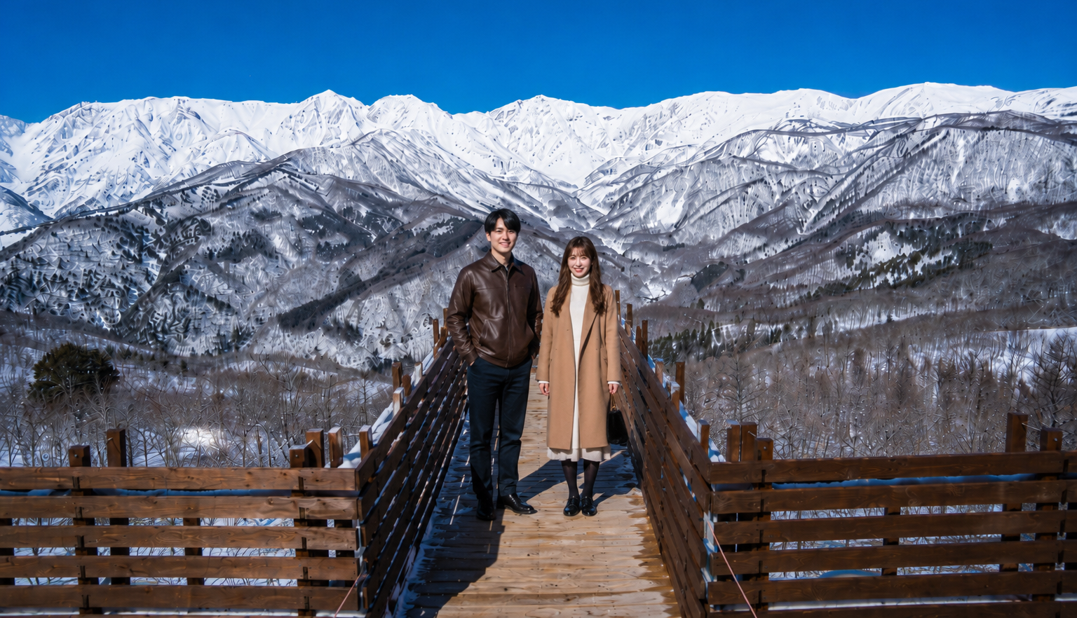

Day3 : ฮาคุบะ - อิวาทาเกะ กอนโดล่าลิฟท์ - Hakuba Iwatake Mountain Resort – สวนโออิเดะ พาร์ค
เช้า บริการอาหารเช้า ณ ห้องอาหารของโรงแรม
นำท่านเดินทางสู่ ฮาคุบะ ตั้งอยู่ทางตอนเหนือของจังหวัดนากาโน่ บนความสูงราว 3,000 เมตร ของเทือกเขาแอลป์ตอนเหนือ มีชื่อเสียงด้านหิมะที่นุ่มฟู พร้อมด้วยลานสกียอดนิยม สนามสกีกระโดด และพิพิธภัณฑ์อนุสรณ์หมู่บ้านโอลิมปิกฮาคุบะ นอกจากกิจกรรมสกีและสโนว์บอร์ดแล้ว ยังมีแหล่งออนเซ็นที่ตั้งอยู่รอบเมืองอีกด้วย
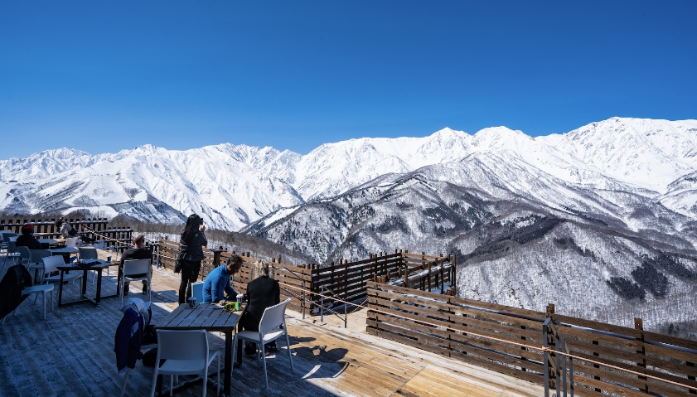
จากนั้นนำทุกท่านนั่ง อิวาทาเกะ กอนโดล่าลิฟท์ (ราคารวมค่ากระเช้าแล้ว) เพื่อไปยัง ฮาคุบะ อิวาทาเกะ เมาน์เทน รีสอร์ท (Hakuba Iwatake Mountain Resort) สกีรีสอร์ทยอดนิยมของจังหวัดนากาโน่ ซึ่งตั้งอยู่สูงจากระดับน้ำทะเล 1,100 เมตร สัมผัสทิวทัศน์สุดตระการตาของ เทือกเขาฮิดะ หรือที่หลายคนรู้จักกันในชื่อ เทือกเขาแอลป์ตอนเหนือ
เก็บภาพประทับใจ ณ Hakuba Mountain Harbor ระเบียงชมวิวแบบพาโนรามาที่มอบทัศนียภาพเหนือชั้นของขุนเขาโดยรอบ เปิดให้เข้าชมฟรี โดยมีจุดเด่นคือ ระเบียง Hakuba Sanzan ที่สามารถมองเห็นเทือกเขาแอลป์ได้อย่างงดงาม อิสระให้ทุกท่านดื่มด่ำกับบรรยากาศได้อย่างเต็มที่

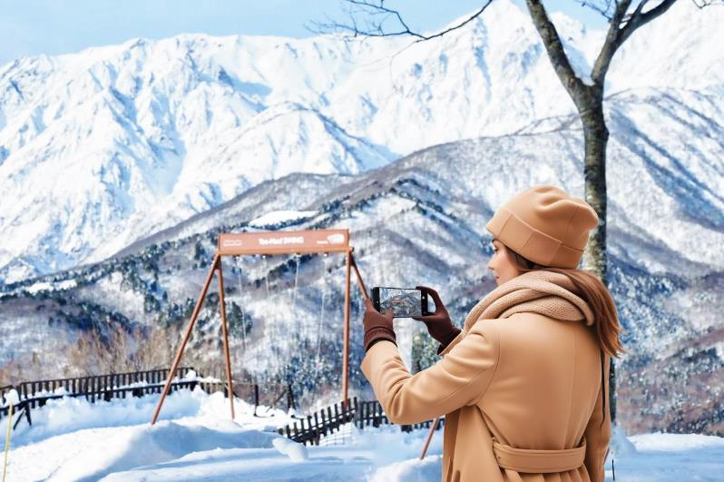

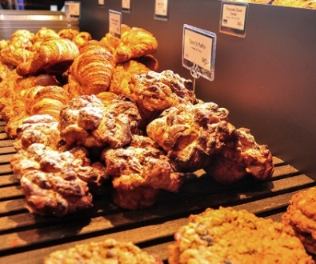
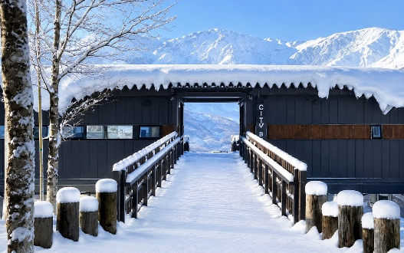
ภายในบริเวณเดียวกันยังมีร้านเบเกอรี่ชื่อ The City Bakery บริเวณทางเข้ามีที่นั่งบนระเบียง สามารถเพลิดเพลินกับการจิบเครื่องดื่มอุ่น ๆ ควบคู่ไปกับการชมวิวภูเขาหิมะขาวโพลน
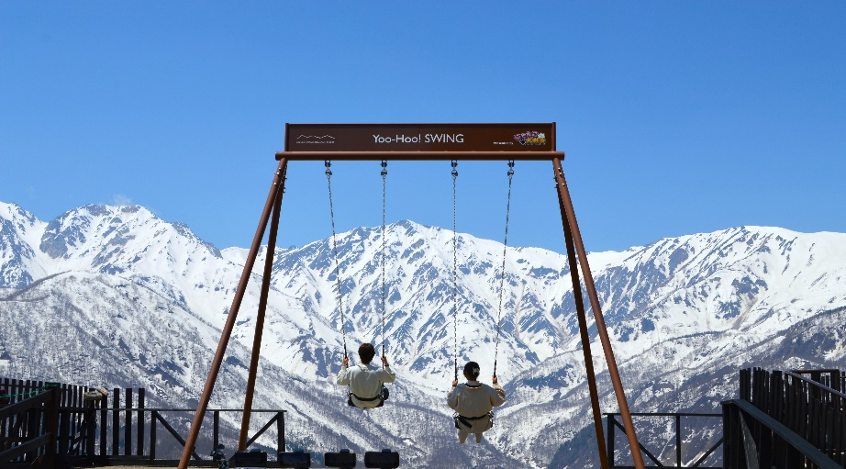
เที่ยง บริการอาหารกลางวัน ณ ภัตตาคาร
นอกจากนี้ ท่านยังสามารถสนุกสนานกับ Yoo-Hoo! Swing หรือชิงช้าลอยฟ้าขนาดใหญ่ ที่ให้ทุกท่านได้สัมผัสวิวธรรมชาติอันตระการตาของเทือกเขาสูงพร้อมการแกว่งชิงช้าแบบหันหน้าเข้าหาธรรมชาติ (ไม่รวมค่าตั๋ว ประมาณท่านละ 500 เยน ราคาอาจมีการเปลี่ยนแปลง

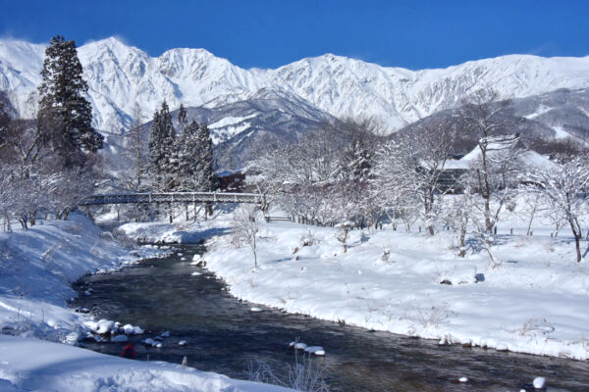
นำท่านเดินทางสู่ สวนโออิเดะ พาร์ค จุดชมวิวธรรมชาติชื่อดังแห่งฮาคุบะ สัมผัสบรรยากาศฤดูหนาวอันเงียบสงบ ท่ามกลางหิมะขาวบริสุทธิ์ ชมทัศนียภาพของเทือกเขาแอลป์ญี่ปุ่นที่โอบล้อมอย่างงดงาม เพลิดเพลินกับวิวสะพาน ลำธาร และหมู่บ้านเล็ก ๆ ที่งดงามราวภาพวาด อีกหนึ่งจุดเช็กอินสุดประทับใจ
ที่สะท้อนเสน่ห์แห่งฤดูหนาวของฮาคุบะได้อย่างสมบูรณ์

ค่ำ อิสระอาหารค่ำตามอัธยาศัย เพื่อไม่เป็นการรบกวนเวลาของท่าน
ที่พัก NAGOYA AREA HOTEL ระดับ 3 ดาว หรือเทียบเท่า

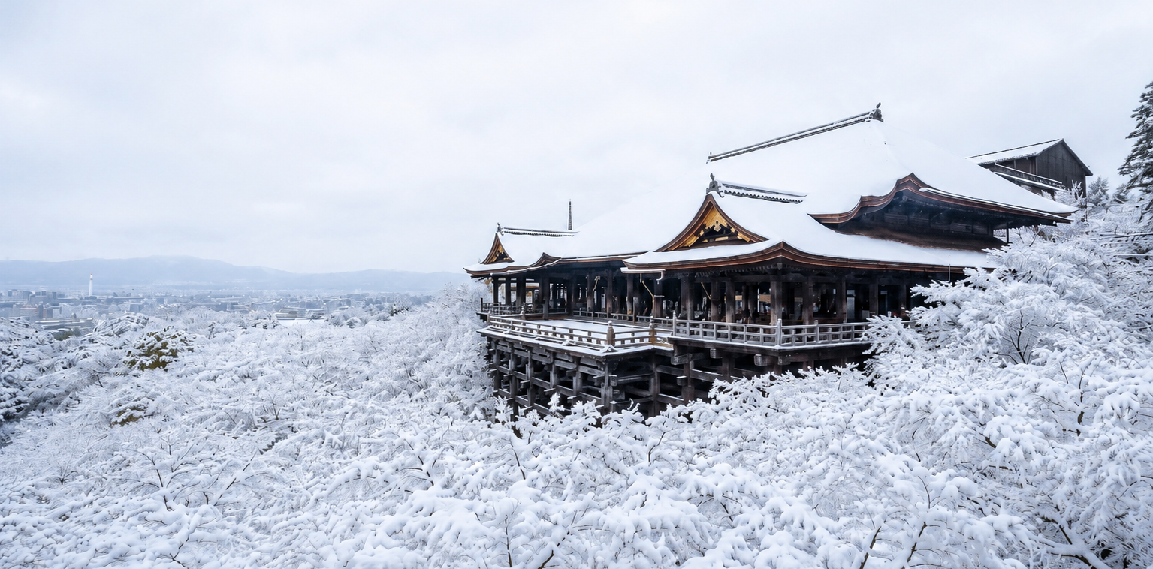
Day4 : พิพิธภัณฑ์วาซาบิ - เกียวโต - วัดคิโยมิสึ – ถนนสายกาน้ำชา - โอซาก้า - ย่านชินไซบาชิ
เช้า บริการอาหารเช้า ณ ห้องอาหารของโรงแรม
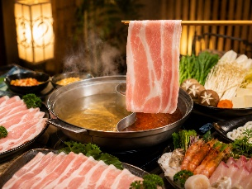
นำท่านชม พิพิธภัณฑ์วาซาบิ ด้านในจะแบ่งเป็นโซนการเรียนรู้ที่นำเสนอประวัติศาสตร์ แหล่งเพาะปลูก และกรรมวิธีการผลิตวาซาบิ และโซนช้อปปิ้งจุดจำหน่ายสินค้า ผลิตภัณฑ์แปรรูปจากวาซาบิ รวมถึงของฝากและเวชสำอางยอดนิยมสำหรับนักท่องเที่ยว

เที่ยง บริการอาหารกลางวัน ณ ภัตตาคาร พิเศษ!! บริการท่านด้วย เมนูบุฟเฟ่ต์ชาบู

จากนั้นนำท่านชม วัดคิโยมิสึ หรือ วัดน้ำใส ซึ่งเคยติดรอบสุดท้ายของการประกวด 1 ใน 7 สิ่งมหัศจรรย์ของโลกยุคใหม่ เป็นวัดขนาดใหญ่และเก่าแก่ ตั้งอยู่บริเวณเนินเขาฮิงาชิยาม่า มีโครงสร้างไม้ขนาดใหญ่รองรับระเบียงของวิหารหลัก โดยไม่ใช้ตะปูแม้แต่ตัวเดียว แต่ใช้วิธีการเข้าลิ่มคล้ายเรือนไทย วัดแห่งนี้มีอายุเก่าแก่กว่ากรุงเกียวโต โดยมีอายุกว่า 1,200 ปี เป็นที่ประดิษฐานของพระโพธิสัตว์อวโลกิเตศวร และเทพเอบิสึ เทพเจ้าแห่งความร่ำรวยและความมั่งคั่ง จากระเบียงของวัด ท่านสามารถถ่ายภาพ ณ จุดชมวิวที่สวยงามที่สุดแห่งหนึ่งของกรุงเกียวโต พร้อมชมทัศนียภาพของตัวเมืองเกียวโตและวิหารวัดคิโยมิสึได้อย่างงดงาม นอกจากนี้ ขอเชิญท่านดื่มน้ำศักดิ์สิทธิ์สามสายที่เกิดขึ้นเองตามธรรมชาติและไหลมาจากเทือกเขา โดยเชื่อกันว่า สายแรกให้โชคลาภร่ำรวย สายที่สองให้ความงดงาม และสายที่สามให้สุขภาพแข็งแรง
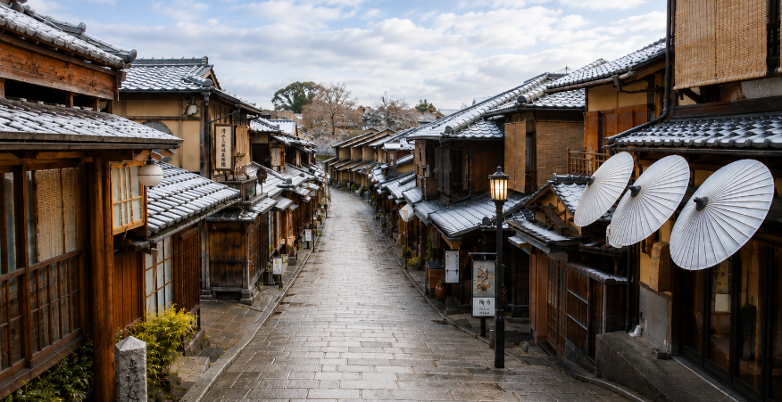
จากนั้นเดินตามทาง สัมผัสกับร้านค้าญี่ปุ่นตกแต่งตามสมัยเอโดะที่มีชื่อเรียกว่า ถนนสายกาน้ำชา และเลือกซื้อสินค้าพื้นเมืองและของที่ระลึกเกี่ยวกับญี่ปุ่นแท้ ๆ อาทิ ขนมโมจิ ที่ขึ้นชื่อที่สุดของญี่ปุ่น มีให้ท่านได้เลือกชิมหลายรส ไม่ว่าจะเป็นไส้ถั่วแดงสูตรดั้งเดิม, ไส้สตรอว์เบอร์รี่, ช็อกโกแลต เป็นต้น หรือว่าจะเป็นชาเกียวโต, ตุ๊กตาเกียวโต สัญลักษณ์ที่โด่งดังที่สุดในญี่ปุ่น คือ เกอิชา เป็นตุ๊กตาแต่งกายด้วยชุดกิโมโนประจำชาติอย่างเต็มรูปแบบซึ่งควรค่าแก่เป็นของฝากของที่ระลึกในราคาย่อมเยา, เครื่องเซรามิกญี่ปุ่น ทั้งกาน้ำชา ถ้วย ชาม ต่าง ๆ และของที่ระลึก อีกมากมายนานาชนิด

นำท่านอิสระช้อปปิ้ง ย่านชินไซบาชิ ย่านช้อปปิ้งชื่อดังระดับโลกของโอซาก้า ภายในเต็มไปด้วยร้านค้าเก่าแก่ที่ผสมผสานกับร้านค้าอันทันสมัย มีสินค้าหลากหลายรูปแบบทั้งสำหรับเด็กและผู้ใหญ่ ย่านนี้ถือเป็นศูนย์กลางแสงสีและความบันเทิงชั้นนำแห่งนครโอซาก้า เสน่ห์ที่โดดเด่นคือการประดับประดาร้านอาหารทะเลด้วยไฟนีออนดัดเป็นรูปปู กุ้ง และปลาหมึกยักษ์ขยับได้ ซึ่งดึงดูดนักท่องเที่ยวให้แวะถ่ายรูปกันอย่างล้นหลาม และที่พลาดไม่ได้คือสัญลักษณ์ป้ายไฟ “กูลิโกะ” ซึ่งตั้งอยู่ติดกับสะพานเอบิสึ แลนด์มาร์คสำคัญและเป็นที่รู้จักไปทั่วโลกจากผลิตภัณฑ์ขนมชื่อดังของญี่ปุ่น

มาถึงโอซาก้าแล้วต้องลอง ทาโกะยากิ หรือ ขนมครกญี่ปุ่นไส้ปลาหมึกยักษ์ เมนูขึ้นชื่อที่ทั้งคนญี่ปุ่นและนักท่องเที่ยวติดใจ ความกรอบนอกนุ่มใน ราดซอสเข้มข้น โรยสาหร่ายและปลาโอหอมๆ ทำให้ใครได้ชิมก็อดชมไม่หยุด ถ้าไม่ได้แวะกินทาโกะยากิที่
ชินไซบาชิ ถือว่าพลาดสุด ๆ

ค่ำ อิสระอาหารค่ำตามอัธยาศัย เพื่อไม่เป็นการรบกวนเวลาช้อปปิ้งของท่าน
ที่พัก OSAKA AREA HOTEL ระดับ 3 ดาว หรือเทียบเท่า
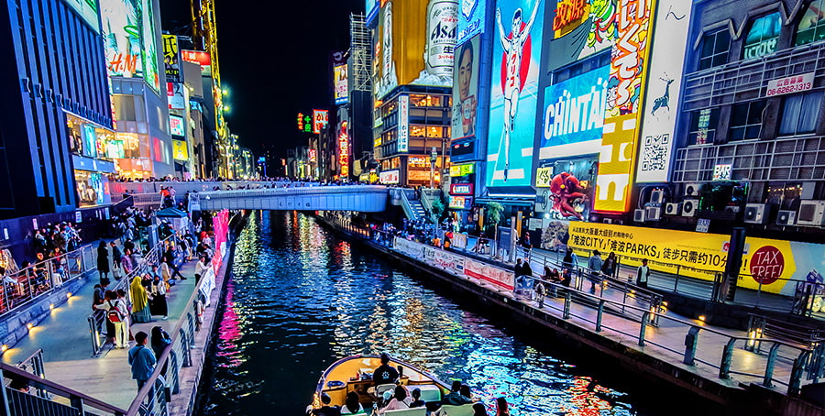

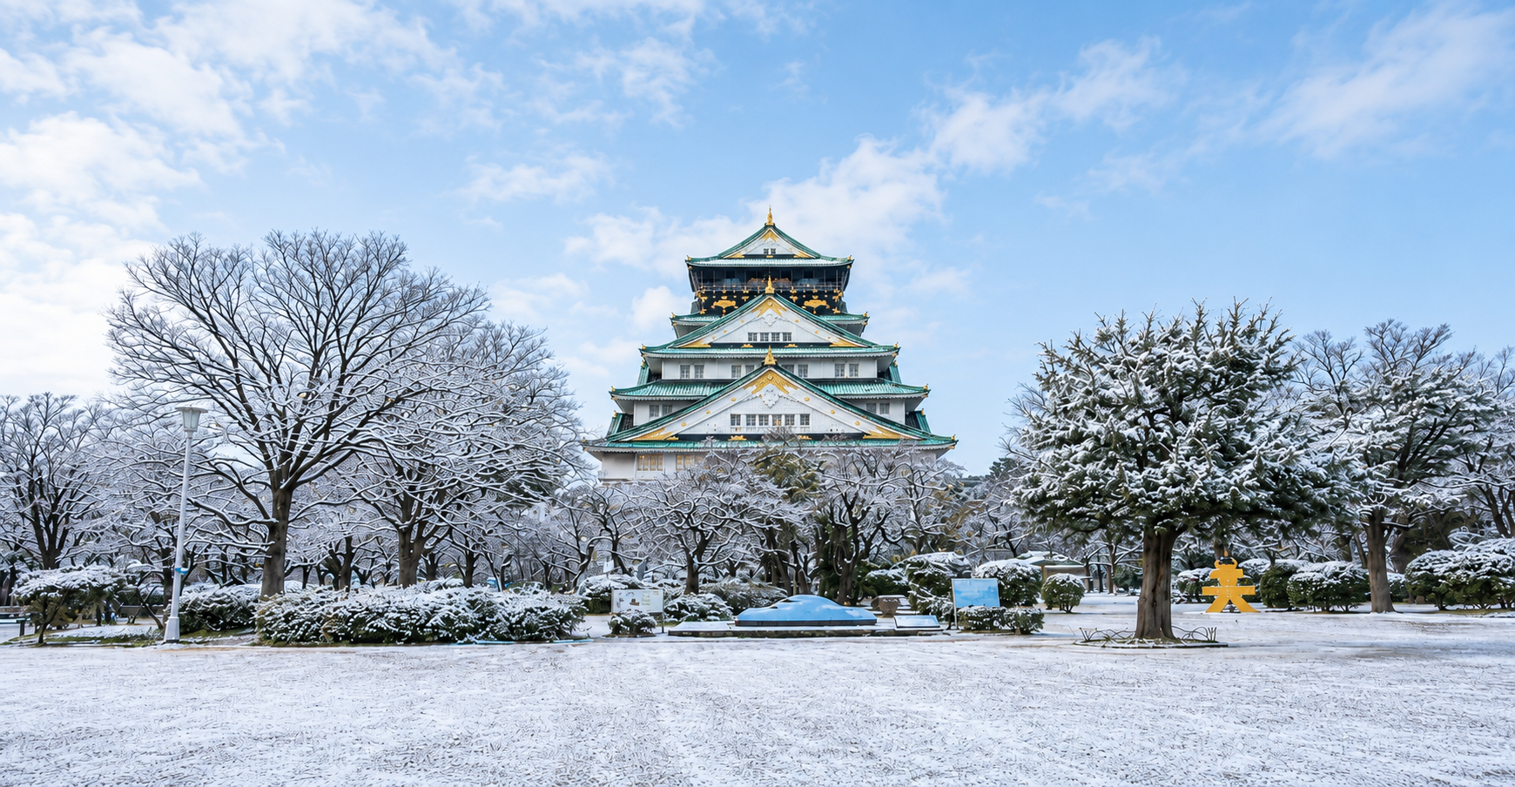

Day5 : ปราสาทโอซาก้า - ตลาดปลาคุโรมง – ริงกุ เอาท์เล็ท - อิออน มอลล์ - สนามบินคันไซ - สนามบินสุวรรณภูมิ
เช้า บริการอาหารเช้า ณ ห้องอาหารของโรงแรม
นำท่านเดินทางชมบริเวณโดยรอบของ ปราสาทโอซาก้า ซึ่งถือได้ว่าเป็นสัญลักษณ์ของเมือง สัมผัสความยิ่งใหญ่และนิทรรศการที่จัดแสดงอยู่ภายใน ซึ่งเล่าถึงความเป็นมาของปราสาท รวมทั้งประวัติและข้าวของเครื่องใช้ต่าง ๆ ของโทโยโตมิ ฮิเดโยชิ ไม่รวมค่าเข้าชม ท่านละ 1,080 เยน ราคาอาจมีการเปลี่ยนแปลงภายหลัง
นำท่านเดินทางไปยัง ตลาดปลาคุโรมง เป็นตลาดยอดฮิตและเก่าแก่ที่สุดแห่งหนึ่งในโอซาก้า หลายคนยกย่องให้เป็นครัวแห่งโอซาก้า โดยเสน่ห์ของตลาดแห่งนี้คือ อาหารที่ขายมีทั้งของสด และปรุงสำเร็จพร้อมกิน สามารถเลือกที่จะทานหน้าร้าน หรือภายในร้าน อาทิ กุ้งมังกร ขาปูยักษ์ ปลาไหลย่าง ทูน่า แซลมอน หอยเม่น หอยเชลล์ โอโคโนมิยากิ และขนม ผลไม้ต่าง ๆ
เที่ยง อิสระอาหารกลางวันตามอัธยาศัย เพื่อไม่เป็นการรบกวนเวลาของท่าน
จากนั้นนำท่านสู่ ริงกุ เอาท์เล็ท แหล่งช้อปปิ้งใหญ่ใกล้กับสนามบินคันไซ ให้ท่านเพลิดเพลินกับการเลือกซื้อสินค้าแบรนด์เนมชื่อดังหลากหลายและสินค้าดีราคาพิเศษ อาทิ เครื่องสำอาง, เครื่องประดับ, เสื้อผ้า, กระเป๋า, รองเท้า, อุปกรณ์กีฬา, เครื่องใช้ไฟฟ้า และยังเป็นแหล่งรวมสินค้า
แบรนด์ญี่ปุ่นโกอินเตอร์มากมาย อาทิ MK Michel Klein, Morgan, Elle, Cynthia Rowley ฯลฯ พร้อมทั้งเลือกซื้อกระเป๋า Bally, Prada, Gucci, Diesel, Tumi, Gap, Armani ฯลฯ หรือจะเลือกดูเครื่องประดับและนาฬิกาหรูอย่าง Tag Heuer, Agete, S.T. Dupont, Tasaki ฯลฯ รวมไปถึงรองเท้าแฟชั่น Hush Puppies, Scotch Grain, Skechers, Hogan ฯลฯ หรือเลือกซื้อสินค้าแบรนด์ Aigle, Bandai Asobi, Hakka Kids, Miki House และสินค้าอื่น ๆ อีกมากมาย
นำท่านช้อปปิ้ง ณ อิออน มอลล์ ซึ่งเป็นห้างสรรพสินค้าขนาดใหญ่ของญี่ปุ่น มีสินค้ามากมายหลากหลายชนิดให้ท่านได้เลือกซื้อกัน ไม่ว่าจะเป็นโซนเครื่องสำอาง ของใช้เด็ก ของเล่น เสื้อผ้า กระเป๋า รองเท้า ยาสามัญประจำบ้านหรือแม้กระทั่งผลไม้สดๆจากไร่ของญี่ปุ่นก็มีจำหน่ายที่นี่ด้วยเช่นกัน พิเศษสุดกับร้าน 100 เยน ที่ทุกอย่างในร้านราคาเพียง 100 เยนเท่านั้น ซึ่งเป็นร้านยอดฮิตของคนญี่ปุ่นกันเลยทีเดียว
ได้เวลาอันสมควรนำท่านเดินทางสู่ สนามบินคันไซ ประเทศญี่ปุ่น

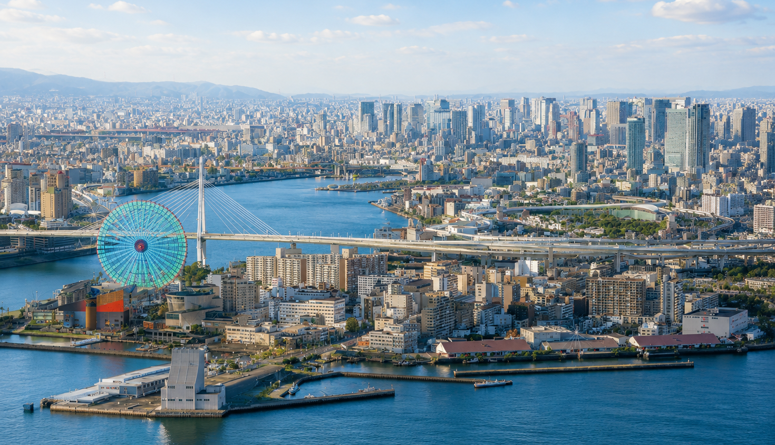

19.00 นำท่านออกเดินทางสู่ สนามบินเถาหยวน โดยสายการบิน China Airlines เที่ยวบินที่ CI173
(บริการอาหารและเครื่องดื่มบนเครื่อง)
21.15 เดินทางถึง สนามบินเถาหยวน สาธารณรัฐไต้หวัน แวะพักรอเปลี่ยนเครื่อง
22.30 นำท่านออกเดินทางสู่ สนามบินสุวรรณภูมิ ประเทศไทย โดยสายการบิน China Airlines เที่ยวบินที่ CI837
(มีบริการอาหารและเครื่องดื่มบนเครื่อง)
01.35 เดินทางถึง สนามบินสุวรรณภูมิ ประเทศไทย โดยสวัสดิภาพ ... พร้อมความประทับใจ

